镇江海纳川公铁运输有限公司

招标文件
我公司现采用自主公开招标的方式选定供应商，欢迎具有相关资质的厂商前来投标。
一、招标概况
（一）项目名称：20250213黄磷（罐装）铁路到达接卸物流项目自控仪表设备采购；
（二）交货时间： 合同签订生效后45天内供货；
（允许投标人按实际交货时间填写,评标时交货期作为重要参考依据）
（三）交货地点： 海纳川现场 ；
（四）投标截止时间：2025年2月25日上午10:40；
（五）开标时间：2025年2月25日上午10:40；
（六）开标地点：镇江海纳川物流产业发展有限责任公司210开标室；
（七）中标公示：中标信息将于开标后在江苏索普集团官网公示，请各投标人登录http://www.sopo.com.cn/查询。
二、招标内容
（一）货物清单(详见：报价函)
（二）技术要求
1.投标方必须严格按照我公司招标文件中要求报价供货，所供产品必须符合相应国家或行业有关技术标准和安全规范以及自控仪表设备仪表数据表中要求，不符合标书要求的按废标处理。
2.中标方提供的产品须满足我公司使用要求，否则按退货处理。
3.中标方交货时须附符合相应标准的质量证明文件和技术资料。
三、投标人资质与要求
（一）投标人必须具备中华人民共和国境内生产或经营应具备的合法资质;
（二）投标时需提供的必备材料：
1.《营业执照》、《税务登记证》、《组织机构代码证》（或三证合一） （以上资格证明文件均可提供复印件，但需加盖公章（或投标专用章）。注：在招标单位1年内有业绩且以上资格证明文件均合法有效的企业可不提供以上资格证明文件）。
2.报价函（需加盖公章或投标专用章）。
（三）不接受被列入失信被执行人、重大违法案件当事人投标。
（四）投标人应具备良好的售后服务能力，要求电话联系后 24小时 内必须给予回复，明确解决方案，必要时需来我公司作技术指导。
（五）投标人所供产品引起的知识产权方面的纠纷，由投标人承担一切后果，招标人不承担任何责任。
（六）如贸易商（经销商）投标时，须提供授权代理资质及验证方式，保证授权验证方式的真实性，承担相关法律责任，并提供授权方关于本标的物所需的相关生产及销售资质证书。
（七）生产厂家（品牌）要求按招标文件报价函中限定品牌投标报价。投标人必须注明所供产品的生产厂家（品牌），未注明生产厂家（品牌）评标小组可以按废标处理。
四、投标
（一）报价方式：报价为含增值税送到价。如国家税率调整，按合同含税价格/（1+合同约定税率）*（1+国家规定的新税率）调整合同价格开具发票；
（二）付款方式：合同签订生效后招标方收到标的物验收合格并且收到中标方开具的增值税发票后60日内以银行承兑方式付款。如投标人不接受招标人提出的付款方式，可在报价书中明确能够接受的付款方式及付款时间，评标时作为参考。报价为含税价，请注明税率。
（三）本项目投标可通过线上和线下两种方式进行：
1.采用线上投标需严格按照1688线上格式要求填写报价。如需上传报价单需加盖报价章，同时上传招标文件中所规定的资质材料。
2.采用线下投标应将报价书及相关资料以标袋形式送达，标袋必须密封并加盖公章；在标袋封面上需注明投标项目名称、投标方名称、联系人、联系电话等；并要求在投标截止时间之前送达，逾期将作为废标处理。
（四）采用线下投标的，投标文件请密封邮寄：
公司：镇江海纳川物流产业发展有限责任公司审计风控部
地址：江苏省镇江市京口区求索路66号
邮编：212006
收件人：杨雨琦
联系电话：0511-88995538，13952943464
（五）凡对招标文件条款有疑义的，请在开标前按以下方式联系：
联系单位：镇江海纳川物流产业发展有限责任公司
地址：江苏省镇江市京口区求索路66号
邮编：212006
招标业务联系电话：0511-88995538/13952943464
技术部门联系人：周祥生 电话：13861358963
- 开标、评标及废标：
（一）开标
本项目由招标人组织评标小组负责开标工作，对各投标人报价进行评标，确定最终中标人。
1.请各投标人保持通讯畅通，便于评标小组在开标现场电话联系。确认标书中的相关信息，投标人必须及时回复开标过程中招标人提出的问题，合理解释投标文件与招标文件的偏离。如评标小组开标现场10分钟内电话联系不上投标人，且投标文件与招标文件的偏离影响定标结果，则视为投标人主动放弃本项目投标，开标结束后不再接受投标人的任何解释。
2.评标小组不得泄露各投标人的报价。
（二）评标
1.综合
采取综合评审方法进行打分，具体按价格得分、技术得分、商务得分（得分比例根据货物内容确定）三个方面进行评审，并按综合得分由高到低顺序推选一名中标候选人。
2.通用（本次采用该种评标方式）
在能够满足招标人技术要求及施工期要求的投标人中选择总投标价最低的一家投标人作为中标候选人。开标中出现两家或多家单位价格一致且同时属于最低价时，优先考虑与我司长期合作的单位。
（三）废标
1.招标人如发现招标过程中有串标、陪标等扰乱招标人经营秩序的恶劣情况，经招标人评标小组评定可作废标处理，并可将相关投标方列入供应商负面清单，一年内不再接受参与投标工作。
2.凡投标人不具备招标人明确要求资质的，或投标文件填写不完整、报价有空项的，或不符合技术要求条款的，或者存在其他不符合招标人有关要求的问题，经招标人评标小组评定，可作废标处理。
3.投标人应如实提供符合市场规律和自身成本的合理报价。如果投标人的报价与市场价格明显偏离并因此影响了招标活动的公正合理性，损害了招标人的正当利益，经招标人评标小组评定，可作废标处理。
六、其他注意事项：
（一）中标人应严格按照标书约定与招标方签定供需合同，并按合同约定做好物资供应和服务工作。对中标人所有违背标书及合同约定的行为，招标人均可持续保留与中标方中止合作的一切权利。
（二）对需检验的品种，经招标人检验部门检验合格后方能收货，否则做退、换货处理；长期合约的中标人如出现三次产品质量不合格的情况，视为中标人无能力保障产品质量，招标人有权终止此次招标合同的执行。
（三）对不合格货品招标人应及时通知中标人，如有异议双方可协商解决；如需仲裁应按合同约定在规定时间内按《产品质量仲裁检验和产品质量鉴定管理办法》执行。仲裁期间中标人应保证招标人供应，不影响招标人正常生产运行。否则由此产生的营运损失由中标人承担。
（四）如因投标人不能正常履约，对招标人生产经营活动造成影响的，招标人可向阿里巴巴公司投诉；如严重影响招标人生产经营活动的，因投标人违约给招标人造成的损失由投标人承担合同价款20%的违约金，违约金不足以弥补相应损失的，由投标人另行补足。
（五）投标人在中标后无正当理由不与招标人签订合同的，将承担违约责任，列入招标人供应商负面清单；若承担违约责任不足以弥补投标人损失的，由投标人另行补足；若为阿里巴巴平台投标，同时招标人将向阿里巴巴进行投诉。
（六）投标人应详细阅读本招标书，参与报价投标即视为对本招标书所列之条款均表示接受。
（七）招标人对违反约定的投标人或中标人将按《镇江海纳川物流产业发展有限责任公司招标采购管理规定》中供应商管理对投标人进行管理考核（详见附件1）。
（八）外协作业人员需先进行安全教育培训并经考核合格，否则不得进入本公司工作场所。
（九）本次招标为企业自主公开招标，属生产经营性商务行为，解释权归镇江海纳川物流产业发展有限责任公司所有。

报价函

镇江海纳川公铁运输有限公司：
投标单位全称： ；授权全权代表姓名： 为全权代表，参加贵方组织的招标有关活动，并对该项目进行投标。
一、投标项目的总投标价（含税）为 (大写) 元人民币；税率 %。
二、报价格式
序号 | 标的名称 | 型号 | 规格 | 要求生产制造厂家或品牌 （四选一） | 单位 | 数量 | 单价 （含税） | 总价 （含税） | 交货期
1 | 磁翻板液位计 |  | 详见 ：磁翻板液位计数据表（热水循环槽现场液位） 配套304SS根部阀、排污阀和螺栓螺母垫片 | 1.川仪  2.上自仪  3.万讯  4.天康 | 套 | 1
2 | 隔膜压力表 |  | 详见 ：隔膜压力表数据表 | 1.川仪  2.上自仪  3.万讯  4.天康 | 只 | 7
3 | 雷达液(料)位计 |  | 详见 ：雷达液(料)位计数据表（应急罐液位变送） | 1.E+H  2.EMERSON  3.VEGA  4.西门子 | 台 | 1
4 | 双金属温度计 | WSS-583万向型 | 详见 ：双金属温度计数据表 | 1.川仪  2.上自仪  3.万讯  4.天康 | 只 | 1
5 | 一体化锥管流量计 |  | 详见 ：一体化锥管流量变送器数据表 | 1.川仪  2.上自仪  3.万讯  4.天康 | 台 | 2
6 | 转子流量计 |  | 详见 ：转子流量计数据表 | 1.川仪  2.万讯  3.杰创  4.天康 | 台 | 2
以上合计总价（小写）：
二、报价格式
按报价格式进行填报，每格均需填报，无报价以斜线、横线或0填满。
三、我方承诺遵守招标文件中的全部规定。
四、我方承诺中标后双方签订合同,并承担合同规定的责任义务。
五、我方已详细审查全部招标文件，包括招标文件的补充文件（如有）。我方完全理解并同意放弃对这方面有不明及误解的权力，同时完全接受招标文件所有条款。如果招标文件有相互矛盾之处，我方同意按招标方的解释处理。
六、愿意向贵方提供任何与该项投标有关的数据、情况和技术资料，完全理解贵方不一定接受最低价的报价或收到的任何报价。
七、投标单位其他说明情况：
全权代表：
联系电话：
投标单位（盖章）：
日期：

附件1 磁翻板液仪表位计
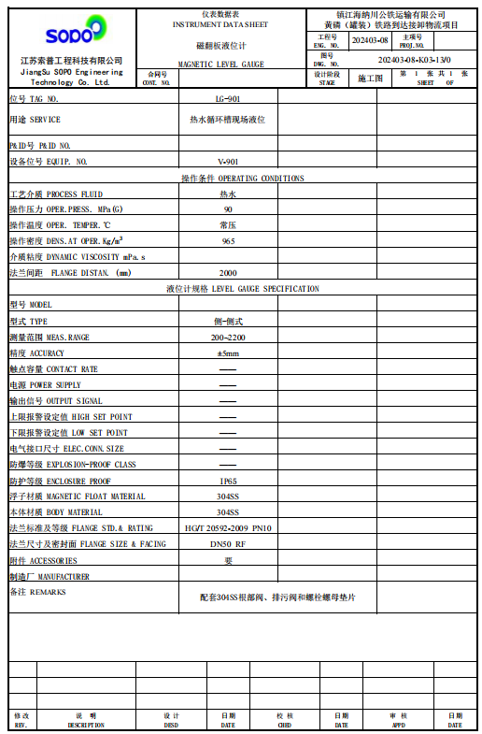

附件2 隔膜压力表仪表数据表
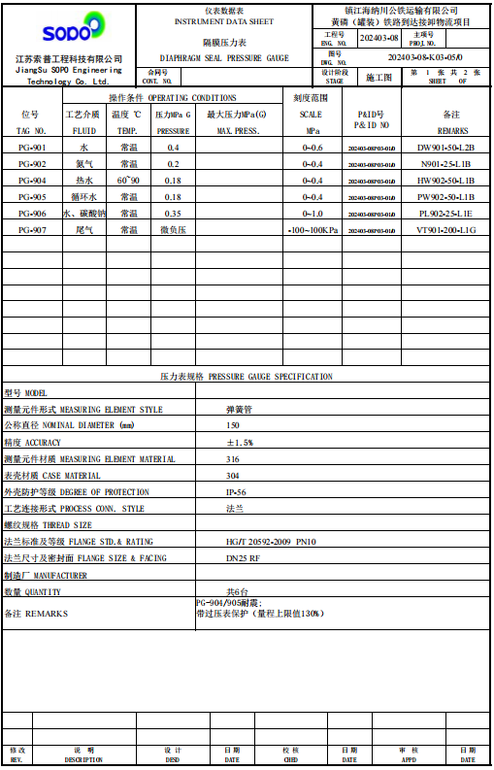

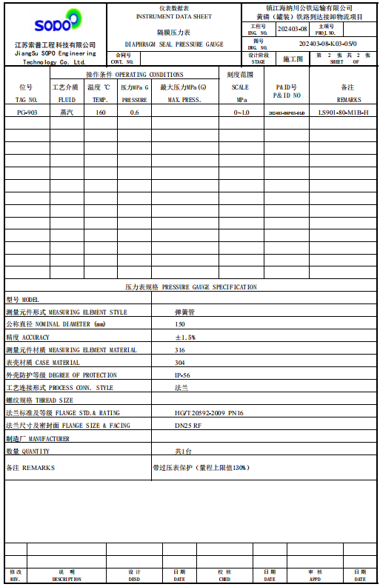

附件3 雷达液(料)位计仪表数据表
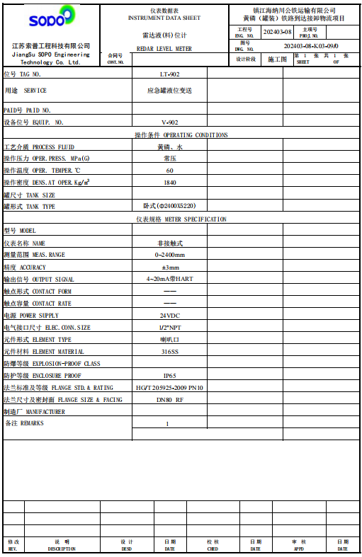

附件4 双金属温度计仪表数据表
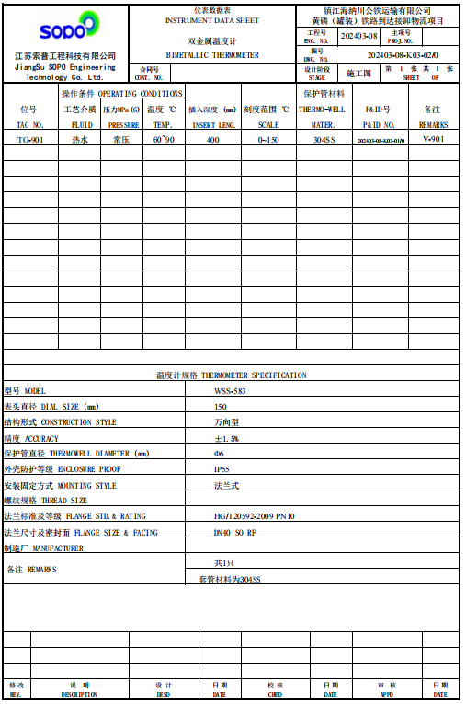

附件5 一体化锥管流量变送器仪表数据表
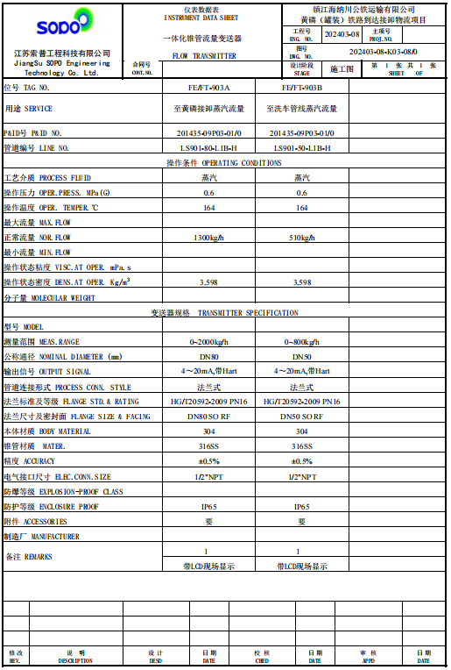

附件6 转子流量计仪表数据表
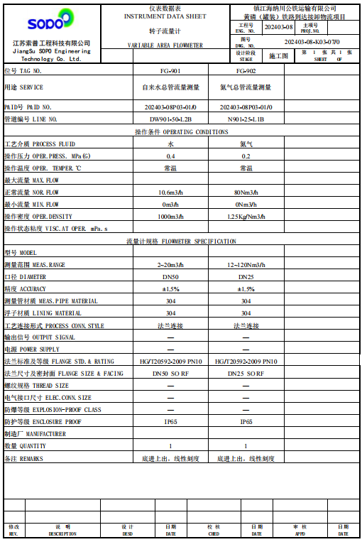

附件7

供应商管理
凡按国家标准及相关准则或规定组织生产销售的原辅材料、备品备件、劳保用品等物资供应商以及运输服务商，只要资质证照齐全且满足我司招标要求，均视为我司合格供应商，参与我司组织的招投标、比价采购等商务活动。
供应商负面清单管理
（一）管理职责
1.使用部门：负责提供技术参数或提出服务要求，对采购物资或服务的质量进行验收。
2.采购部门：负责通过线上或线下途径不断开发有能力满足公司所需物资或服务的供应商，对目标供应商所提供的材料完整性、交货期、价格等维度作为筛选的依据进行资格初审，收集供应商资料并建立档案。
3.监管部门：负责对采购流程的合规性进行监督。
审计风控部负责归口公司招投标负面清单，具体工作由海纳川各部室及直属单位共同承担。

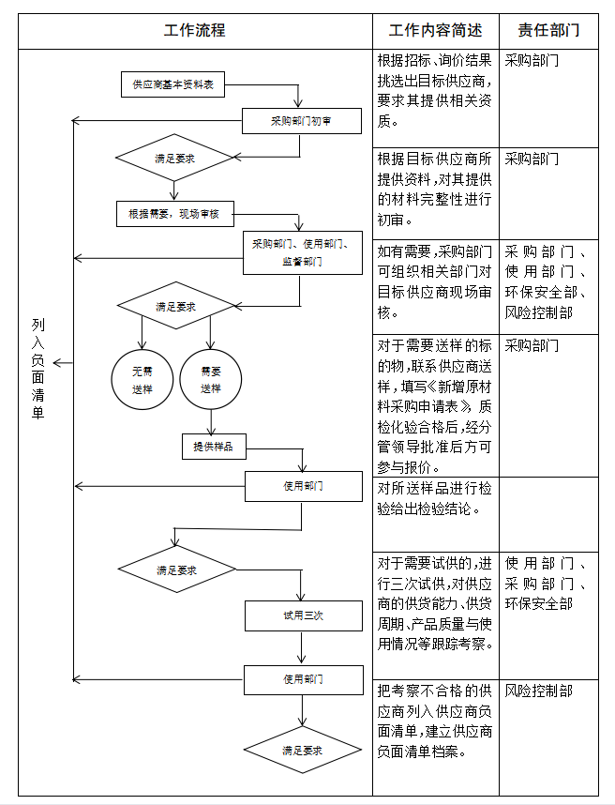
- 负面清单确定流程
供应商积分管理
（一）供应商积分考核
合作供应商初始积分为40分，从供应商的供货质量、交货周期、售后服务、资质信誉等方面进行考核。使用部门、管理部门、采购部门均可书面提出考核建议。审计风控部组织相关参与评标部门根据本规定对供应商进行考核并建立供应商考核情况登记表（见附件3），根据扣分情况分为继续合作、限制合作及列入负面清单三种情形。考核记分周期为1年，自被考核当日起计满1年后，考核分自动清零。
1.继续合作供应商：考核扣分介于0～7分之间，为可继续合作的供应商。
2.限制合作供应商：考核扣分介于8～16分之间，为限制合作供应商。原辅材料采购3个月内、备品备件采购6个月内不接受该供应商投标或报价。
3.列入负面清单供应商：考核扣分高于16分或单项扣10分，列入负面清单供应商，1年内不接受该供应商投标或报价。
（二）供应商考核方法
1.建筑施工方
（1）质量方面
①施工材料出现质量问题，及时调换，未影响生产的，单次扣1～3分；影响生产的，视严重程度单次扣5～10分。
②施工材料存在质量问题，未能及时更换，单次扣10分。
③不能满足工程质量要求的，考核5-10分。
（2）工期方面
不能满足进度要求的，考核5-10分。
（3）安全方面
现场施工人员不服从招标方安全管理的，考核5-10分。
（4）售后方面
①对我公司的售后服务要求不能及时响应，单次扣2分。
②售后人员不能及时解决问题，单次扣3分。
③在质保期之内，拒绝提供售后服务，单次扣5分。
（5）资信方面
①中标之后拒绝签订合同或拒绝履行合同，视影响生产程度严重的单次扣5～10分。
②交货后不能及时开具发票并送交至业务员，单次扣1分。
③未按合同明细开票，弄虚作假，视严重程度单次扣5～10分。
④注册信息及基本资质证书不属实，视严重程度单次扣3～10分。
⑤违反廉洁协议，视严重程度单次扣5～10分。
2.备品备件供应商
（1）质量方面
①所供产品出现质量问题，及时调换，未影响生产的，单次扣1～3分；影响生产的，视严重程度单次扣5～10分。
②所供产品存在质量问题，未能及时更换，单次扣10分。
③所供产品质量问题导致设备故障，视严重程度单次扣5～10分。
（2）交货方面
①交货时无质检报告或合格证等必要资料的，单次扣2分。
②交货时未按规定包装的，单次扣1分。
③不能按照合同约定交货，除了按合同条款进行相应处罚外，未造成影响的，单次扣2分；造成影响的，视严重程度单次扣5～10分。
④交货过程中串通作假，视严重程度单次扣5～10分。
（3）售后方面
①对我公司的售后服务要求不能及时响应，单次扣2分。
②售后人员不能及时解决问题，单次扣3分。
③在质保期之内，拒绝提供售后服务，单次扣5分。
（4）资信方面
①中标之后拒绝签订合同或拒绝履行合同，视影响生产程度严重的单次扣5～10分。
②交货后不能及时开具发票并送交至业务员，单次扣1分。
③未按合同明细开票，弄虚作假，视严重程度单次扣5～10分。
④注册信息及基本资质证书不属实，视严重程度单次扣3～10分。
⑤违反廉洁协议，视严重程度单次扣5～10分。
⑥因知识产权引起纠纷，除按合同规定执行外，视严重程度单次扣3～10分。
3.物流承运商
（1）车船要求方面
①必须做到证照齐全，即车船有行驶证、道路运输证、罐检报告，人员有驾驶证、资格证、押运证等，如不全单次扣2～5分。
②车船状况保持完好、设施齐全，发现缺损扣1～2分。
（2）计划完成方面
运输单位须按发货计划安排车船完成运输任务，否则单次扣2分。
（3）资信方面
①中标之后拒绝签订合同或拒绝履行合同，视影响运输严重程度单次扣3～10分。
②不及时开具发票并送交至业务员，单次扣1分。
③未按实际运输任务明细开票，弄虚作假，视严重程度单次扣5～10分。
④注册信息及基本资质证书不属实，视严重程度单次扣3～10分。
⑤违反廉洁协议，视严重程度单次扣5～10分。
从负面清单中消除的流程
列入负面清单中的供应商只要通过整改，其产品或服务质量满足我司要求，原则上满一年以后可以申请从负面清单中消除。
（一）供应商提出申请
1.供应商提出负面清单消除的书面申请。
2.供应商提供针对考核项的整改措施及效果等相关文件材料。
（二）确认与消除
1.采购部门牵头组织相关部门对供应商提供的文件材料进行确认，必要时组织现场考察；
2.根据确认情况提出建议，报公司批准后从负面清单中消除。

附件8：
产品买卖合同

卖方： （以下简称“甲方”）
买方： （以下简称“乙方”）
签订地点：
签订时间：
第一条 标的、数量、单价及交（提）货时间
序号 | 标的名称 | 型号 | 规格 | 单位 | 数量 | 单价 （含税） | 总价 （含税）
以上合计总价（大写）： |  |  |  | 小写：元
税率： % |  |  |  | 到货期：合同签订生效后 天
第二条 质量要求及技术标准
甲方必须严格按照我公司招标文件中要求报价供货，所供产品必须符合相应国家或行业有关技术标准和安全规范以及自控仪表设备仪表数据表中要求，质保期1年。
第三条 甲方对质量负责的条件及期限
根据《中华人民共和国产品质量法》、《中华人民共和国消费者权益保护法》实行“三包”即：包修、包换、包退，如果出现质量问题，未能满足乙方对产品的质量要求，乙方有权退回或者调换，产生的费用和损失由甲方承担。
第四条 合理损耗标准及计算方法
无损耗
第五条 交（提）货方式、地点及费用承担
甲方负责送货至乙方指定地点，运费由甲方承担。
第六条 检验标准、方法、地点及期限
根据甲方提供的货物使用一段时间没问题验收。
第七条 结算方式及时间
合同签订生效后招标方收到标的物验收合格并且收到中标方开具的增值税发票后60日内以银行承兑方式付款。合同期内如国家税率进行调整，按以下公式调整价格：新税率价格＝合同含税价格÷（1+合同约定税率）×（1+国家规定的新税率）。
第八条 违约责任
1.如甲方没有按照规定的时间交货或提供服务，甲方将支付违约金，违约金应从货款中扣除，迟交货物或未提供服务的违约金逾期每日应按合同总金额的1%计收。但迟交货物或未提供服务超过20日，乙方有权解除合同,要求甲方五个工作日内返还乙方合同货款并按合同总额20%追究甲方违约责任。造成的损失超出违约金的，由出卖人另行补足。
2.甲方交货后，如果货物经检验不合格的，乙方可选择以下处理方式：
（1）乙方选择换货的，换货所产生的费用由甲方承担。经乙方同意甲方换货的，需在乙方第一次验收不合格之日起30日内供货，逾期供货的，违约责任参照第1款执行。如果出现两次经检验不合格的情况，乙方有权解除合同，甲方需在检验不合格之日起五个工作日内返还乙方合同货款，并赔偿合同总货款的20%违约金给乙方，乙方在甲方返还货款之前，有权质押货物，质押期间如产生仓储费，该仓储费由甲方承担。货物未质押的，甲还应承担未质押货物的保管费。
（2）乙方选择解除合同的，退货所产生的费用由甲方承担。甲方需在检验不合格之日起五个工作日内返还乙方合同货款，并赔偿合同总货款的20%违约金给乙方，乙方在甲方返还货款之前，有权质押货物，质押期间如产生仓储费，仓储费由甲方承担。货物未质押的，甲还应承担未质押货物的保管费。
3.因甲方的产品质量、逾期交货等原因给乙方造成直接和间接经济损失的，由甲方承担。
第九条 合同争议解决方式
本合同项下发生的争议，双方应协商解决，协商解决不成的，可向合同签订地人民法院起诉。败诉方应承担胜诉方因此支付的一切费用（包括但不限于诉讼费、仲裁费、律师费、执行费、评估费、拍卖费、代偿款、赔偿款等。）
第十条 其它约定事项
1.本合同一式 5 份，甲方执 1 份，乙方执 4 份，自双方签字盖章之日起生效。
2.其他未尽事宜，双方协商解决，并签订补充协议。
3.凡因发生严重的地震、洪水、海啸、台风等自然灾害，或战争、动乱、罢工等其他不能预见、不能避免且无法克服的不可抗力事件，致使任何一方全部或部分不能履行本合同的，遭受上述不可抗力事件的一方，应立即以口头和书面方式通知对方，并（应在三十日内）提供不可抗力的详情以及政府部门出具的相关证明文件，由此免除该方的违约责任。

甲方（盖章）：  单位地址：  法定代表人：  业务经办人：  电话：  传真：  开户行：  账号：  邮政编码：  签订日期： 年 月 日 | 乙方（盖章）：  单位地址：  法定代表人：  业务经办人：  电话：  传真：  开户行：  账号：  邮政编码：  签订日期： 年 月 日
本页为甲乙双方于 年 月 日签订的《产品买卖合同》（编号：****-*-2025-00**）合同签章页。

具备履行合同所必需的设备和专业技术能力的书面声明
我公司郑重声明：我公司具备履行本项采购合同所必需的设备和专业技术能力，为履行本项采购合同我公司具备如下主要设备专业技术能力：
主要专业技术能力有： 。

法人授权书

本授权书声明：____________（供应商名称）授权________________（被授权人的姓名）为我方就 （项目编号： ）项目采购活动的合法代理人，以本公司名义全权处理一切与该项目采购有关的事务。
本授权书于______年____月____日起生效，特此声明。
代理人（被授权人）签字：_______________________
身份证号码：
联系电话：（手机）
单位名称：_____________________________________
授权单位盖章：_________________________________
地址：
日期： 年 月 日

参加采购活动前 3 年内在经营活动中没有重大违法记录的

书面声明

声 明
我单位郑重声明：参加本次采购活动前 3 年内，我单位在经营活动中没有因违法经营受到刑事处罚或者责令停产停业、吊销许可证或者执照、较大数额罚款等行政处罚。

